**程序设计（C与C++）实验报告**

|  |  |  |  |
| --- | --- | --- | --- |
| **实验名称** | 第三章实验 | | |
| **学 院** | 计算机科学与工程学院 | **专业班级** | 13级计算机科学与技术/信息安全 |
| **姓 名** | 蒋程 | **学 号** | 2017060201009 |
| **任课教师** | 卢光辉 | **实验时间** | 2018 年 04 月 27 日 |
| **成绩** |  | **说明** |  |

1. **实验内容**

判断输入的一个大于3整数，是否是素数.

1. **实验需求**

输入整数n，然后输出结果

要求:

不满足要求：输出Error

满足素数：输出 yes

不是素数： 输出 no

1. **设计过程  
    将程序分为两个部分：  
    1.数字的输入  
    2.判断是否是素数  
     
     
     
     
     
     
     
     
     
     
     
     
     
   3.1 伪代码**

Main函数部分：

Num = input

If !(num instance of Integer) or num<=3

Print “error”

Else If isPrimeNum(num) = 1

Print “yes”

Else

Print “no”

IsPrimeNum()函数部分：

If num =4

Return 0

While count++ < sqrt(num)

If num%count == 0

Return 0

Else

countinue

**3.2 流程图**

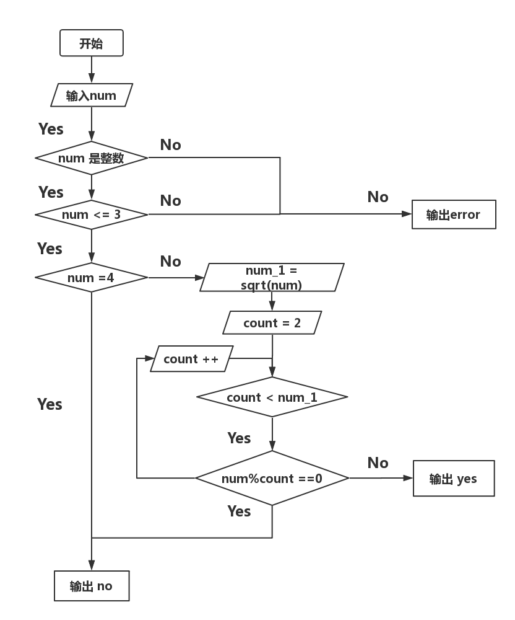

1. **测试** 当输入数据为小于等于3时：

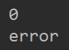  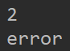 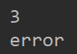

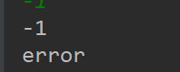

当输入数据为不是整数时：



当输入数据为5 7 11时：

  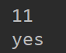

当输入数据4 6 8 时：

 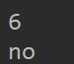 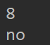

1. **其它  
   补充一个码图的BUG：码图测试时没有添加案例4，也就是说  
   码图并没有检测 4 是否是素数   
   然而按照对num开方来判断素数，而count也是从2开始的，若输入的num是4的话，以本人之前代码为例，直接就跳出了循环，返回了1（即说4是素数），而码图却给的100分。**